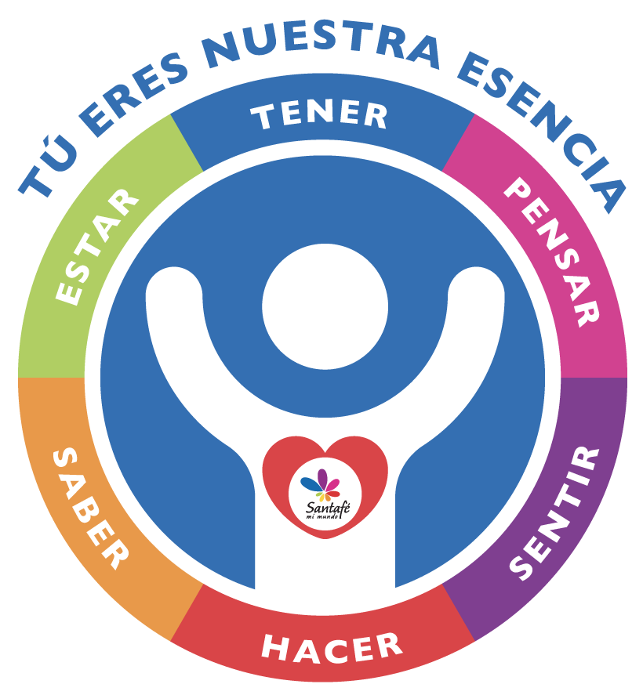

**CONTENIDO**

1. INTRODUCCIÓN AL MODELO DE VALORACIÓN DE DESEMPEÑO 3

2. OBJETIVOS 8

2.1. Objetivo general 8

2.1.2. Objetivos específicos 8

3. BENEFICIOS DEL MODELO 8

3.1. Beneficios de la valoración del desempeño para la organización 9

3.2. Beneficios de la valoración del desempeño para los colaboradores 10

4. COMPONENTE METODOLÓGICO 11

4.1. Enfoques de gestión del proceso valoración del desempeño 12

5. GESTIÓN DE OBJETIVOS Y RESULTADOS 13

5.1. Conceptos básicos de la gestión de objetivos y resultados: 14

6. GESTIÓN DE COMPETENCIAS 15

6.1 Conceptos básicos de la gestión de competencias 16

7. INTEGRACION DE LOS ENFOQUES DE GESTION 17

8. FASES DE LA VALORACIÓN DE DESEMPEÑO 18

9. Planeación del Desempeño: “Todo buen desempeño empieza con objetivos claros” 20

10. Seguimientos Parciales 21

11. Valoración de Desempeño: 22

12. POLÍTICAS A TENER EN CUENTA PARA LA VALORACIÓN DEL DESEMPEÑO 25

13. DESCRIPCIÓN DEL CAMBIO 28

14. CONTROL DE APROBACION 28

# INTRODUCCIÓN AL MODELO DE VALORACIÓN DE DESEMPEÑO

**SI**

Gestionar el desempeño en las organizaciones pone en funcionamiento un proceso metódico y constante de estimación y valoración cuantitativa y cualitativa del grado de eficacia con que las personas llevan a cabo los logros y responsabilidades del rol que desempeñan en la empresa, convirtiéndose este proceso en un componente esencial de la Gestión del Talento Humano.

Es así, como bajo esta perspectiva, la valoración del desempeño no debe ser considerada solamente un ejercicio de evaluación anual para sancionar y juzgar. Al contrario, la valoración del desempeño es una estrategia que potencializa las relaciones humanas, los resultados y logros de los objetivos de la empresa, mediante un proceso de valoración y acompañamiento integral de personas con objetividad y equidad. Este nuevo enfoque definitivamente trasciende de la simple descripción de actividades y evaluación de competencias o rendimiento a una nueva metodología que le apuesta al desarrollo y potencialización de las personas como factor clave de éxito para el cumplimiento del direccionamiento estratégico de la organización. Es por ello que se hace importante diferenciar conceptualmente la valoración del desempeño como proceso a lo largo del año, de la valoración de desempeño como un momento determinado dentro de toda esta gestión.

Coherente con lo anterior, conocer la contribución y resultados de cada uno de los colaboradores es el punto de partida en el centro comercial Santafé Medellín para emprender procesos de mejoramiento, potencialización y desarrollo tanto para los empleados como para el centro comercial, haciendo así imprescindible y estratégico la implementación de un modelo de valoración del desempeño orientado tanto a la gestión de los resultados como de las competencias comportamentales que permite a la organización medir en el tiempo la gestión y el desarrollo de sus colaboradores, enfocándose así en acciones para ser más eficiente y finalmente obtener mejores niveles de productividad.

La valoración del Desempeño se convierte en una herramienta gerencial para los líderes, en la que el desempeño se articula con los objetivos estratégicos de la organización, los planes de trabajo de cada área, los procesos organizacionales, con las responsabilidades del cargo. Esta metodología es definida como una herramienta gerencial ya que permite seguir un proceso en el que el desempeño del colaborador se planea, se le hace seguimiento, se mide, se controla, se desarrolla y se potencializa. Es decir, parte del principio de que los resultados que se esperan de un empleado son fruto de una cuidadosa planificación, de un estricto seguimiento tanto por parte del líder como del colaborador y de un momento en el que se valoran los logros versus las metas.

La valoración del desempeño es un proceso integral y sistémico que se articula desde sus propósitos y metodología al direccionamiento estratégico de la organización: por un lado, contribuye en gran medida a uno de los objetivos estratégicos:

|  |  |
| --- | --- |
| **Objetivo estratégico** | **Valoración de Desempeño** |
| Promover el bienestar y desarrollo integral de los colaboradores para trabajar conectados al propósito del centro comercial. | Gestionar el desempeño de los colaboradores, mediante objetivos y metas alcanzables, a través de un proceso cíclico y constante, con el fin de aumentar los niveles de servicio y la productividad. |

y por otra parte refuerza altamente los valores corporativos:

| **NUESTROS VALORES SANTAFÉ** | | **VALORACIÓN DEL DESEMPEÑO** |
| --- | --- | --- |
|  | *Es una persona ética que demuestra  transparencia en cada una de sus  actuaciones.  *Rechaza conductas que van en contravía  de los valores de Santafé.  * Evita intervenir cuando hay conflicto de  interés.  * Asume sus errores, identifica causas y  aporta soluciones.  * Utiliza los recursos de manera eficiente e impecable. | Este proceso permite generar acuerdos de desempeño claros, siendo éste un momento previo a la valoración y permitiendo al colaborador conocer que se espera de él y qué resultados debe lograr, impulsándolo a la consecución de uno o varios objetivos determinados. |
|  | *Establece objetivos claros y ambiciosos, planea la forma de alcanzarlos y hace seguimiento en su ejecución. *Utiliza métodos de trabajo que le permiten cumplir con los plazos acordados y con el presupuesto establecido. *Toma decisiones y las ejecuta de manera oportuna, demostrando empoderamiento frente a las responsabilidades de su cargo. *Cuando ve en riesgo el logro de sus resultados, persiste hasta alcanzarlos, haciendo esfuerzos adicionales y pidiendo ayuda cuando lo requiere. | Permite generar autogestión del propio desarrollo, evidenciando sus habilidades y oportunidades de mejora en la ejecución de las actividades con el fin de planear y planificar la mejor manera de lograr los objetivos propuestos |
|  | *Hace su trabajo con entusiasmo y permanentemente expresa su deseo de aportar.  *Demuestra una actitud personal que contribuye a mantener un adecuado ambiente de trabajo. *Participa de manera activa y entusiasta desde su cargo, contribuyendo a las exigencias y cambios de la organización. *Trabaja de manera autónoma respondiendo a las responsabilidades de su cargo sin esperar a que le sean requeridas. | permite generar valor agregado a sus actividades, demostrando el compromiso y sentido de pertenencia hacia la empresa y su labor |
|  | *Hace las cosas con calidad asegurándose que queden bien hechas desde la primera vez.  *Ejecuta su trabajo ordenadamente y cuidando cada detalle para alcanzar resultados excelentes.  *Propone formas simples y prácticas de hacer el trabajo para facilitarle la vida a los clientes y conseguir mejores resultados.  *Ejecuta el trabajo cotidiano, sin perder de vista su impacto en la Estrategia de Santafé. | La valoración del Desempeño es una estrategia que ayuda a los colaboradores a potenciar sus resultados, logros, competencias y relaciones humanas, mediante un proceso de retroalimentación integral, con objetividad y equidad. |
|  | *Hace más de lo que le piden buscando ir más allá de lo esperado y agregar valor con su trabajo. *Hace los cambios que sean necesarios con el fin de adaptarse a las nuevas exigencias de Santafé. *Comparte sus conocimientos y experiencias con los demás para fomentar su propio desarrollo y el de sus compañeros de trabajo. | Este modelo de valoración se convierte en una herramienta integral que permite afianzar acuerdos y acciones claras que dan respuesta a las necesidades de clientes externos e internos, fortaleciendo la visión integral del impacto de nuestras acciones y respuestas. |
|  | *Cuestiona constructivamente la manera como tradicionalmente se han hecho las cosas y propone nuevas alternativas. *Está en permanente búsqueda de información, conocimiento y tendencias para buscar mejores prácticas y presentar nuevas propuestas. *Mejora continuamente su desempeño y resultados adquiriendo nuevos conocimientos y habilidades que pueda aplicar en su trabajo. *Propone e implementa ideas para asegurar, desde su proceso, experiencias mágicas que sorprendan a los clientes. | Contribuye a que los colaboradores estén en mejora continua de su desempeño y resultados de sus actividades asignadas, permitiendo en ellos estar abiertos a nuevos retos que exige el mercado y las dinámicas laborales. |
|  | *Escucha con interés para comprender las necesidades e intereses de los demás. *Expresa sus opiniones y sentimientos de manera directa y respetuosa a la persona indicada, en el momento oportuno.  *Respeta y valora las diferencias de opinión, reconociendo que los puntos de vista de los demás pueden ser tan válidos como los suyos. *Ofrece apoyo, colabora y trabaja en equipo para asegurar resultados excelentes.  *Crea y apoya las oportunidades de colaboración entre áreas/procesos para generar valor. *En su trabajo se enfoca en lo positivo y evita el negativismo. *Evita el protagonismo, reconoce que los logros y los fracasos son del equipo, no individuales. | La valoración del Desempeño permite generar espacios de conversación entre líderes – colaborador, de manera sincera, asertiva y objetiva, construyendo y fortaleciendo lazos de confianza más fuertes y cercanos. |
|  | *Actúa como facilitador, identificando necesidades del equipo y realizando la gestión correspondiente.  *Conoce al equipo, individualiza la gestión con cada integrante del equipo para obtener lo mejor de cada uno.  *Acompaña, retroalimenta y hace seguimiento para elevar el desempeño individual y de equipo.  *Reconoce y celebra éxitos individuales y de equipo.  *Aprovecha errores como oportunidad de aprendizaje, evitando señalar culpables.  *Favorece el mantener un balance entre la vida personal y laboral.  *Transmite la estrategia claramente inspirando propósito y sentido de contribución.  *Comparte información con criterio, de manera oportuna para garantizar visión compartida.  *Delega y empodera al equipo buscando el desarrollo de las personas.  *Estimula a sus colaboradores para proponer y poner en práctica ideas innovadoras para buscar la excelencia en el trabajo. | La valoración de desempeño permite desarrollar competencias, brindar reconocimiento y alinear a los colaboradores con la estrategia de la organización |

En este orden de ideas, la valoración del Desempeño permitirá que la dinámica organizacional fortalezca la orientación al logro y la construcción y mantenimiento de relaciones, introyectando en la cultura organizacional la capacidad de establecer mecanismos de planeación, seguimiento, mejoramiento al desempeño, y afianzando igualmente los lazos entre líderes y colaboradores como actores responsables de la obtención de resultados eficaces y eficientes.

# OBJETIVOS

# Objetivo general

Gestionar el desempeño de las personas, mediante acuerdos de cumplimiento y niveles de desarrollo de competencias, que en un proceso planeado, cíclico y constante impacten en el estándar de desempeño de la organización e incrementen los niveles de productividad.

# 2.1.2. Objetivos específicos

Planear entre líder – colaborador aquellos acuerdos de desempeño requeridos por cada uno de los cargos y personas, para la obtención de un desempeño exitoso.

* Establecer espacios conversacionales entre líder – colaborador que permitan la realización de seguimientos parciales a los compromisos inicialmente pactados, mediante una metodología de retroalimentación, proalimentación y ayuda mutua.
* Identificar en qué medida las personas aportan al logro de los resultados (objetivos - metas) y se comportan (competencias) según lo esperado por el centro comercial Santafé.
* Propiciar la implementación de acciones de desarrollo y potencialización en las personas y equipos de trabajo, eficientando el desempeño y propiciando mejores niveles de productividad.

# BENEFICIOS DEL MODELO

La valoración del desempeño es un proceso integral, sistémico y continuo que busca planificar, realizar seguimiento, evaluar y mejorar el nivel de desarrollo de las competencias y los logros alcanzados por cada colaborador paralelo al logro de los objetivos organizacionales.

# 3.1. Beneficios de la valoración del desempeño para la organización

Este proceso permite visualizar el impacto del desempeño de los colaboradores en los resultados y estado de desarrollo de la organización, evidenciando consistencia con la visión estratégica, el balanced scorecard y alineando a las personas con la misión, visión y cultura del Centro Comercial.

Este enfoque hace que se integren las acciones administrativas (procesos de planeación, desarrollo organizacional, desarrollo humano, etc.) para incrementar individual y colectivamente los desempeños deseados y disminuir los no deseados, propiciando así, condiciones para un desarrollo organizacional armónico y balanceado.

La información obtenida por la valoración del Desempeño se constituye en un insumo valioso para diversos procesos que buscan potencializar el talento humano, tales como:

* Plan de formación, diseño y compensación, desarrollo y clima organizacional.
* Esta gestión permite una visión integral del desempeño de las personas y los procesos, teniendo en cuenta el cumplimiento de los objetivos, indicadores y el desarrollo de competencias.
* Este proceso estimula la conversación organizacional entre líderes y colaboradores.
* La valoración del Desempeño permite generar compromiso por parte de las personas con los objetivos del proceso al cual pertenecen.
* Los resultados de todo el proceso permiten a la organización tomar decisiones frente a sus empleados, de acuerdo a criterios claros de desempeño.
* El enfoque de gestión de objetivos y resultados permite una evaluación centrada en los logros del colaborador, y que el líder más que un evaluador, se convierta en un guía y asesor, donde se fomenta la planificación y se potencia la comunicación.
* El Centro Comercial contará con una mejor prestación de sus servicios, ya que sus colaboradores estarán más motivados y conocerán mejor su rol y procesos.

# 3.2. Beneficios de la valoración del desempeño para los colaboradores

* Este proceso propiciará espacios de comunicación y retroalimentación continúa con el líder inmediato, pues el colaborador tendrá conocimiento por parte de su líder de lo que se espera de él y las expectativas de la organización.
* El proceso propicia la construcción de planes de mejoramiento que ayudan al colaborador a lograr mejores resultados en su cargo.
* El modelo cuenta con herramientas que generan objetividad en la medición de resultados frente a la gestión del colaborador.
* Se identificará personal con alto potencial para retenerlo, desarrollarlo y proyectarlo dentro de la organización.
* La valoración del Desempeño permite que cada colaborador tenga más conciencia de su potencial de desarrollo y el nivel de sus competencias, de las dificultades y oportunidades, contando con un respaldo mutuo y una responsabilidad conjunta e individual. Es así como se ponen de acuerdo líder y colaborador sobre los puntos fuertes y las oportunidades de mejora, construyendo conjuntamente herramientas que orienten el mejoramiento continuo.
* Mediante este proceso de dirección y aprendizaje se genera una oportunidad para su desarrollo personal y profesional.
* Cada persona identifica qué tanto valor está agregando a la organización ya que conoce formalmente los resultados que está alcanzando.
* El colaborador acuerda con su líder mejores formas que le permitan alcanzar el nivel de competencias esperadas para todos los colaboradores del centro comercial.
* Siempre se parte de unos objetivos relevantes que son conocidos por cada uno de los colaboradores.
* La persona recibe indicaciones y observaciones de forma constante sobre su desempeño, sobre el logro de sus metas y de la manera de cómo llega a los objetivos establecidos.
* El enfoque de una evaluación de 90° en la gestión de competencias, permite un proceso de retroalimentación basado en información otorgada por cada colaborador y su respectivo líder, lo cual le brinda mayor objetividad al proceso y permite que el colaborador sea consciente del estado del desarrollo de sus competencias.

# COMPONENTE METODOLÓGICO

El enfoque metodológico del presente modelo, hace alusión a una metodología participativa e integral para valorar el desempeño, constando así de un proceso de planeación, seguimiento, evaluación y mejoramiento, que permite evaluar los diferentes niveles y cargos de la organización.

Este proceso define transversalmente el rol de 3 actores que participarán en todas las fases de esta gestión:

A. El líder, quien es el natural dinamizador del proceso, acompañando y permaneciendo en comunicación constante con sus colaboradores, para que ambas partes estén informadas en relación al cumplimiento de los acuerdos establecidos y puedan estar atentos en cuanto a lo que se requiere para obtener mejores resultados. Asumir este compromiso requiere contar con la capacidad de entender el liderazgo como un rol situacional.

1. El colaborador, quien es el protagonista de su propio desarrollo; siendo así el principal responsable de solicitar a su líder herramientas claras para entender las metas y retos de su desempeño y generando así acciones de auto gestión, auto seguimiento y auto mejoramiento. La comunicación constante con su líder es una habilidad esencial que se debe poner en práctica con la finalidad de estar en constante proceso de retroalimentación.

Es el colaborador quien debe de estar en permanente proceso de autoevaluación, contrastando su percepción con la de su líder y los demás para buscar opciones de mejoramiento, desarrollo y potencialización.

1. Desarrollo Humano: como el proceso que:

* Brinda soporte y apoyo a todos los actores implicados en las fases de planeación, seguimiento y evaluación.
* Acompaña y facilita la planeación e implementación de acciones de mejora, desarrollo y potencialización.
* Constantemente realiza seguimiento y control en cuanto a la ejecución y cumplimiento de cada una de las fases que conforman la valoración del Desempeño.
* Consolida y comunica los resultados obtenidos por la organización o áreas en cada una de las fases.

# 4.1. Enfoques de gestión del proceso valoración del desempeño

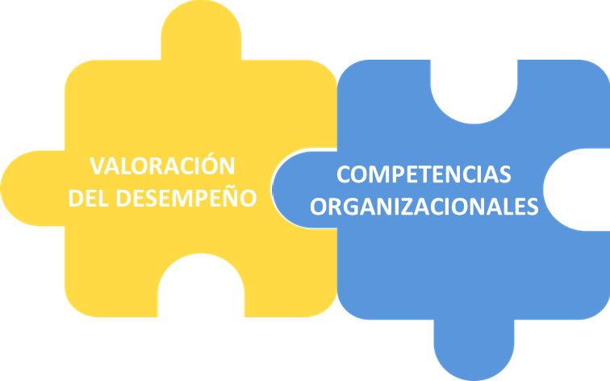

La valoración del Desempeño se define como un proceso cíclico y constante que se realiza anualmente e incluye desde un primer momento de planeación hasta la evaluación de los objetivos planeados y concertados en el momento de la evaluación.

Este modelo de valoración del desempeño se basa en la inclusión de dos enfoques importantes que integran todo el proceso. Uno se refiere a la gestión de objetivos y Resultados y el otro a la gestión de competencias.

Al interior de estos enfoques el presente modelo incluye la posibilidad de poder determinar aspectos que deben ser incluidos en la valoración del Desempeño, en la medida que deben ser planeados, medidos, evaluados y mejorados. Algunos de estos aspectos son:

* Criterio de desempeño organizacional. Hace alusión a aquellas contribuciones que se estiman de gran impacto para la organización en un año o período específico y que son facilitadas y movilizadas por el sistema líder (esto en el sentido en que es el sistema líder quien debe motivar, facilitar, planear, realizar seguimiento y mejorar constantemente este tema de gestión) (ejemplo: auditoría, certificación, innovación, etc.).
* Criterio de gestión de objetivos y resultados del equipo de trabajo. Este criterio hace referencia a aquellas contribuciones que el líder realiza al direccionamiento estratégico y los procesos, por medio de la gestión de su equipo de trabajo. Indudablemente una de las principales herramientas en este ítem son los planes de contribución de cada una de las áreas. Es por ello, que la planeación de los objetivos y acuerdos de desempeño se realizan de manera descendente (Primero se planea los acuerdos de desempeño de la Gerente General; posteriormente ésta planea con sus directores y coordinadores a cargo el plan de desempeño de cada uno de ellos; luego cada líder con sus equipos de trabajo va construyendo los planes de desempeño de todos los colaboradores de la organización). Durante este despliegue de objetivos se debe garantizar que se conserven las estrategias, objetivos, acciones y tareas que impulsan directamente o indirectamente el cumplimiento de la estrategia organizacional.

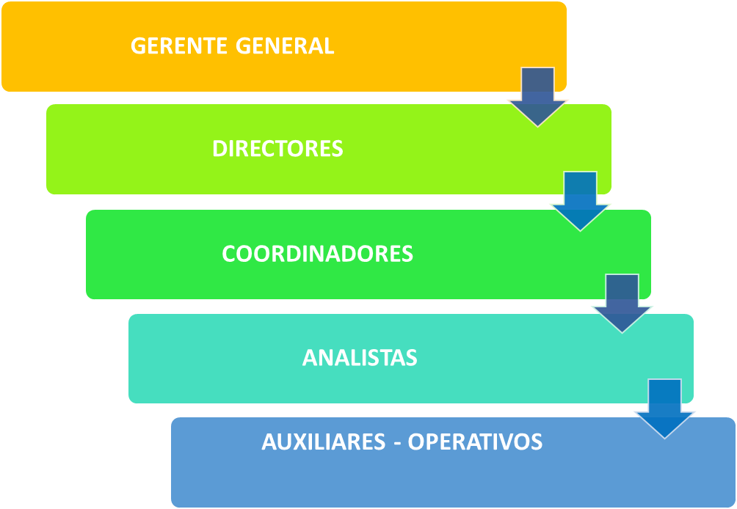

* Criterio de desempeño en la participación en proyectos estratégicos. Este aspecto aplica tanto para los líderes como colaboradores, más que depender de un nivel jerárquico, de un cargo o área específica, se refiere a aquellos equipos de trabajo que se conforman para participar en un proyecto específico y que ha sido definido por la organización como un proyecto de impacto estratégico. La definición de estos equipos de trabajo que participan en proyectos estratégicos se realiza desde la gerencia general, de acuerdo al alcance e impacto que tendrá el proyecto.

# GESTIÓN DE OBJETIVOS Y RESULTADOS

Este enfoque de objetivos y resultados consiste en la definición y gestión entre líder – colaborador de unos objetivos y acuerdos de desempeño individuales para cada colaborador. La definición de dichos acuerdos surge del análisis de los objetivos estratégicos, los planes de contribución, los procesos organizacionales, las responsabilidades y retos del cargo de acuerdo a la realidad de cada área. De esta manera, se propone acompañar a la valoración del desempeño, partiendo de la estrategia definida, hasta llegar a la definición de objetivos individuales en los distintos niveles de la Organización; el presente modelo incluye asegurar la alineación de los objetivos individuales con los estratégicos, acompañando al líder en el proceso de definición de objetivos con su equipo y habilitarlo para la retroalimentación, seguimiento y evaluación de los resultados esperados.

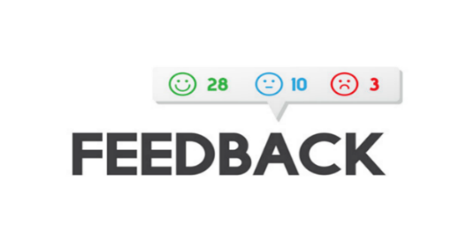De acuerdo a lo anterior, la planeación de estos acuerdos es realizada por líder – colaborador, quienes igualmente realizan proceso de seguimiento y de evaluación, tratándose de esta manera de una evaluación de 90°, en donde solamente líder y colaborador participan activamente durante todo el proceso.

# 5.1. Conceptos básicos de la gestión de objetivos y resultados:

* Acuerdos de desempeño: se trata de una serie de metas que se establecen entre el colaborador y el líder.

Estos acuerdos deben de contar con las siguientes características:

1. Ser específicos, es decir observables y medibles
2. Ser elásticos, es decir de dificultad moderada pero alcanzables
3. Ser relevantes, los objetivos elegidos deben ser los más pertinentes para el cargo ocupado por el colaborador, al mismo tiempo que deben contribuir al impacto de los procesos y direccionamiento estratégico.
4. Ser rastreable, es decir medido a lo largo del tiempo

Estos objetivos se desprenden fundamentalmente de los objetivos estratégicos, de los procesos organizacionales, de las responsabilidades y retos del cargo, están enfocados a resultados concretos.

* Indicadores claves de desempeño: miden el nivel del desempeño, enfocándose en el "cómo" e indicando el rendimiento cuantitativo de un objetivo previamente fijado mediante el conocimiento del estado actual. Deben ser específicos, medibles, alcanzables, realistas, consistentes, correctos y disponibles a tiempo.
* Plan de compromisos: son las acciones establecidas entre líder y colaborador para el cumplimiento de los acuerdos de desempeño. Este aspecto incluye estrategias, herramientas y metodologías de seguimiento y acompañamiento que facilitan el cumplimiento de los objetivos planeados.

# GESTIÓN DE COMPETENCIAS

Las competencias son las características de una persona, que están relacionadas con la personalidad, las actitudes, la experiencia, las habilidades, los valores y las motivaciones, que evidencian comportamientos diferenciadores al común de las demás personas y llevan a desempeños superiores.

Dentro de la perspectiva de este modelo, al definirse desempeño, se hace especial énfasis en aquel que es requerido por el colaborador en relación al aporte que éste realiza a los objetivos organizacionales de una manera integral, es decir, el resultado del cumplimiento de los objetivos establecidos en un rol específico, que se relacionan con sus contribuciones y aportes directos en la estrategia organizacional; y la manera en que llegamos a ellos, que se reflejan a través de las competencias establecidas tanto para los colaboradores como para los líderes.

Es por ello, que, al incluir el enfoque de gestión de competencias en el presente modelo, se hace referencia a todas aquellas características con las que cada persona debe contar para cumplir con un desempeño exitoso y que se convierten en el marco de actuación y comportamiento de cada uno de las personas que hacemos parte del centro comercial contribuyendo a la movilización de la cultura.

Adicionalmente, este enfoque será basado en una gestión de 90°, pues si bien la definición de competencias esperadas y su nivel de desarrollo serán construidos bajo una metodología organizacional, la evaluación del nivel de desarrollo de las mismas será realizada desde diversas perspectivas, incluyendo la evaluación del mismo colaborador y la valoración de su líder.

# 6.1. Conceptos básicos de la gestión de competencias

* **Competencia:** Es el conjunto de atributos (motivación, habilidades, conocimientos,actitudes, y destrezas) que caracterizan a quien desempeña un trabajo de forma eficaz y que se manifiestan en comportamientos observables y medibles.
* **Descriptores Comportamentales:** Descripción del comportamiento esperado en cada una de las competencias definidas. Cada descriptor comportamental, debe ser observable, mensurable, pertinente, conciso y útil. Se establece un descriptor comportamental por cada uno de los niveles de desarrollo de la competencia.
* **Nivel de desarrollo de Competencia requerido:** Corresponde al nivel de desarrollo, dentro de una escala de valoración, que se requiere para la competencia de un cargo en específico. Se procurará que las escalas de valoración sean conformadas por número pares (ejemplo: de 1 a 4, o de 1 a 6), pues esto permite que en el momento de la evaluación de desempeño se pueda tener una tendencia respecto a la valoración del comportamiento de la persona evaluada.

En la fase de valoración y análisis posterior del nivel de desarrollo las competencias de cada colaborador, se pretende integrar las perspectivas de los diversos evaluadores que conforman el enfoque mediante 2 estrategias:

1. **Ponderación final:** corresponde al resultado final obtenido tras la asignación de un peso determinado a cada uno de los evaluadores que conforman el enfoque de evaluación.
2. **Proceso de proalimentación individual:** corresponde a un espacio en el cual el líder realizará a cada uno de sus colaboradores una proalimentación de los resultados obtenidos en cuanto a la valoración de los niveles de desarrollo de las competencias evaluadas. Esta proalimentación debe permitir evidenciar a cada colaborador una serie de aspectos, los cuales serán insumo para la construcción de los planes de desarrollo:

* Aquellas competencias que tanto el evaluado como los evaluadores ven como fortaleza.
* Aquellas competencias que tanto el evaluado como los evaluadores ven como aspectos a mejorar.
* Aquellas competencias que el evaluado ve como fortalezas, pero los evaluadores ven como aspectos a mejorar.
* Aquellas competencias que el evaluado ve como aspectos a mejorar, pero los evaluadores ven como fortalezas.

# INTEGRACION DE LOS ENFOQUES DE GESTION

Teniendo en cuenta la valoración del desempeño bajo este modelo mixto, en el cual se consideran tanto las competencias como los objetivos y resultados de una persona, se propone igualmente integrar estos dos enfoques en una matriz de talento, la cual permitirá ubicar en uno de los 4 cuadrantes a cada una de las personas de la organización, de manera tal que se pueda realizar al mismo tiempo cruce de información e identificación de situación actual y potencial de talento.

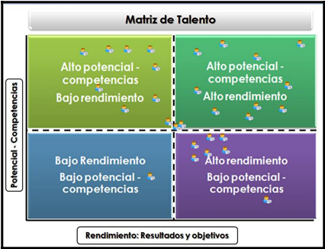

El poder integrar toda la información identificada en la fase de la valoración de desempeño en una matriz que permita visualizar los dos enfoques planeados en este modelo, permite orientar la valoración del desempeño a la consciencia de la situación actual, la toma de decisiones y acciones encaminadas al mejoramiento, desarrollo y potencialización de todos los colaboradores del centro comercial.

Una de las ventajas que permite cruzar la información obtenida en una matriz como la esbozada anteriormente es reconocer profesionales expertos en su cargo, quiénes cuentan con un desempeño aceptable pero que es necesario acompañar, quién es promovible para otro nivel organizacional, quién aún se encuentra en proceso de aprendizaje, quién está obstaculizando una adecuada gestión de los procesos, quién debe ser reubicado, entre otros. Esta matriz también permite visualizar quién requiere proceso de acompañamiento o entrenamiento, quién puede ser tenido en cuenta para proyectos especiales, quién puede ser mentor para entrenar a otros y cuáles son los talentos claves de la organización, entre otros.

# FASES DE LA VALORACIÓN DE DESEMPEÑO

Pensando la valoración del desempeño como un proceso que debe de garantizar un eficaz seguimiento, acompañamiento, además de desarrollo y potencialización del talento de las personas, se han planteado 3 partes de este proceso, que buscan garantizar un proceso integral y sistémico. La primera de estas partes es la **planeación de objetivos** **y acuerdos de desempeño**, dando claridad en cuanto a los estándares de desempeño esperados. La segunda partees el **continuo seguimiento informal** (día a día) **y formal** (seguimientosparciales cuyas fechas son definidas por la organización) en donde se valora el progreso y se reorienta cuando es necesario. El tercer momento de este sistema es **la valoración de** **desempeño**, en donde se miden los dos componentes del modelo, 1) el nivel de desarrollo y cumplimiento de las competencias: 2) la gestión de los objetivos y resultados esperados.

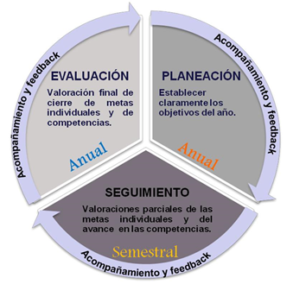

# 

En esta misma línea un estilo de liderazgo situacional, en el cual el líder tenga la posibilidad de:

* Identificar el nivel de compromiso y motivación de cada uno de sus colaboradores,
* Flexibilizarse para adoptar distintos estilos de liderazgo y estrategias para gestionar a cada colaborador y a su equipo de trabajo,
* Generar con su equipo una alianza para un alto desempeño,

Se convierte en el eje central de la gestión del desempeño y en la principal herramienta del líder, ya que hace que éste se desarrolle en torno a las situaciones concretas que el colaborador se ha encontrado para llegar al logro de los acuerdos de desempeño.

En este momento el líder se convierte en dinamizador de este proceso de desempeño, apoyando, acompañando y asesorando al colaborador frente a las situaciones que enfrenta.

Para los lideres la valoración del Desempeño Implica un proceso cognitivo complejo donde se activan y están presentes no solamente la inteligencia emocional del líder y su colaborador, sino también competencias y habilidades para la construcción mutua de acuerdos de Gestión, Comportamiento y Desempeño.

# Planeación del Desempeño: “Todo buen desempeño empieza con objetivos claros”

Esta fase de la valoración del desempeño busca que líder y colaborador cuenten con un espacio al iniciar el período de la valoración del desempeño (una vez al año), el cual tiene como objetivo generar un proceso constructivo y participativo en el que ambos establecen conjuntamente unos estándares de desempeño, los cuales serán la base de todo el proceso de seguimiento y evaluación de desempeño en dicho período.

Como se mencionó anteriormente, el establecimiento de los objetivos y de los acuerdos de desempeño se dará de manera descendente, garantizando que en la generación de estos propósitos no se pierda como foco central el direccionamiento estratégico. De acuerdo a esto, se plantea que el período de valoración del desempeño corresponde a un cronograma anual, de manera tal que coincida con la planeación estratégica y resultados organizacionales. Es por lo mismo que para esta fase de planeación es fundamental que:

* El líder cuente con herramientas a la mano como: direccionamiento estratégico, procesos y responsabilidades del cargo del colaborador.
* El líder debe tener previo las posibles metas a proponer a sus colaboradores.
* Si para el cargo de dicho colaborador se han establecido indicadores transversales, el líder debe de contar con éstos y plantearlos al colaborador.
* En el momento en que un líder se siente con su colaborador a definir sus objetivos y acuerdos de desempeño, el líder ya debe contar con su propio plan de desempeño.
* Se genere un ambiente de respeto por las particularidades de cada persona, se reconozca el beneficio mutuo, el trato justo y equitativo, la objetividad y transparencia en la toma de decisiones.
* Contando con todo lo anterior, en esta primera fase el líder y su colaborador inmediato concertan los acuerdos de desempeño que serán sujeto de seguimiento y evaluación al final. Dicha concertación consiste en:
* Definir los objetivos de desempeño con base en los objetivos estratégicos, procesos, responsabilidades y retos del cargo. Estableciendo por cada objetivo un indicador de gestión.
* Cada objetivo de desempeño puede ser ponderado de acuerdo a la importancia e impacto que tenga cada uno en los resultados propuestos. La ponderación se hace en el sistema al momento de formular los acuerdos de desempeño y es concertada entre líder y colaborador.
* Se informan las fechas de seguimiento y valoración al colaborador.

Es importante tener en cuenta, que, si bien los objetivos de desempeño e indicadores son construidos en esta primera fase, no quiere decir que estos sean inamovibles, pues durante todo el proceso de valoración del desempeño se pretende responder a las necesidades de la organización en cada momento, por lo que pueden existir razones que lleven a modificar los objetivos iniciales (cambio de cargo, participación en proyectos específicos, entre otros).

# Seguimientos Parciales

Una vez definidos los objetivos y resultados esperados, el colaborador empieza a trabajar por estos metas previamente acordados; siendo un momento en el cual el acompañamiento del líder se convierte en un aspecto esencial. El seguimiento es un proceso constante que se da de manera formal e informal.

Informalmente, es el líder quien debe de adquirir la destreza de identificar las necesidades y motivaciones de su colaborador para definir el estilo de liderazgo y acompañamiento a realizar, un seguimiento que se convierte en una tarea del día a día de cada líder.

Formalmente, son los momentos en que líder inmediato y colaborador revisan y analizan de manera oficial, los progresos alcanzados, así como las dificultades, en relación a los objetivos acordados. Es la organización quién definirá cuáles y cuántos serán estos seguimientos parciales y formales en cada período de valoración del desempeño.

Si bien estos seguimientos oficiales hacen parte de una construcción conjunta entre líder y colaborador, es este último el protagonista del avance y mejoramiento de su propio desempeño, razón por la cual la valoración del estado de desempeño en cada uno de estos seguimientos, debe ser previamente realizada por el colaborador y revisada conjuntamente con el líder.

Igualmente serán ambos quienes definen la valoración oficial y determinarán si es necesaria la implementación de nuevos planes de compromisos que faciliten que el colaborador se acerque al desempeño esperado.

**En esta fase se busca:**

* Redefinir aquellos compromisos que, por cambios organizacionales, directrices, u otras circunstancias exógenas al empleado surgidas durante el periodo ameriten reformulación.
* Apoyar alternativas de mejoramiento en la gestión del colaborador.
* Revisar si las estrategias que el empleado está llevando a cabo para cumplir con estos objetivos son coherentes con los resultados esperados.
* Establecer un espacio formal de retroalimentación entre líder y colaborador.
* Valorar oficialmente en la herramienta el nivel de cumplimiento de los objetivos y resultados esperados del colaborador.

Durante todo el seguimiento el líder acompaña al colaborador, lo apoya y lo estimula para que encuentre sus propias soluciones. En ese sentido, el líder actúa como un facilitador que proporciona las herramientas y los recursos necesarios para el logro de los resultados propuestos.

Uno de los retos que deben enfrentar los líderes, en el proceso de valoración del Desempeño de sus colaboradores, es el de hacer significativo lo que pretende de cada uno de ellos, tanto en comportamientos como en resultados, de allí que la habilidad de liderar, motivar, hablar, escuchar y diseñar conversaciones afectivas, efectivas y asertivas, se haga fundamental en todo este proceso.

# Valoración de Desempeño:

Si bien la valoración de los avances en el desempeño y la retroalimentación es una conversación que continuamente existe entre líder y colaborador, en esta fase es en la cual se realiza la evaluación del desempeño como tal.

Esta evaluación coherente con todo el modelo, cuenta con 2 enfoques:

* Evaluación de objetivos y resultados.
* Evaluación de competencias de 90°.

Teniendo en cuenta, además, que la integración de la información generada por los 2 enfoques se constituye en una matriz que toma a estas 2 variables (1. Objetivos y resultados – 2. Competencias) de manera independiente.

Esta evaluación se realizará una vez al año. Durante este periodo se revisa formalmente el cumplimiento de los compromisos pactados y se valora el nivel de desarrollo de las competencias previamente definidas en el modelo organizacional, generando los resultados en unidad de medición de porcentaje. Toda la información de este proceso se consigna en las herramientas preestablecidas para tal fin.

La metodología establecida para la valoración de objetivos y resultados busca dar respuesta a las siguientes preguntas:

* ¿Qué fue lo que nos propusimos hacer?
* ¿Qué sucedió realmente?
* ¿Por qué sucedió esto?
* ¿Qué haremos la próxima vez?
* ¿Qué debemos seguir haciendo?
* ¿Qué debemos hacer de otra manera?

Para la valoración de objetivos y resultados, la calificación final se categorizará en un semáforo de acuerdo al rango obtenido:

| **RANGO** | **SEMAFORO** | **VALORACIÓN** | **DEFINICIÓN** |
| --- | --- | --- | --- |
| 115.00% - 120% |  | DESEMPEÑO SUPERIOR | En este nivel se evidencian los resultados y/o entregables que agregan valor y superan las expectativas de acuerdo con los objetivos planteados. Las evaluaciones en este nivel serán sujeto de revisión de sus variables y evidencias. |
| 101.00% - 114.99% |  | DESEMPEÑO SOBRESALIENTE | Este desempeño demuestra un cumplimiento destacado acorde con los objetivos planificados, superando satisfactoriamente los objetivos planteados en su evaluación |
| 95.00 % - 100.99 % |  | DESEMPEÑO ESPERADO | En este nivel se cumplen a cabalidad las metas trazadas, según lo concertado. |
| 70.00 % - 94.99% |  | DESEMPEÑO POR MEJORAR | En este nivel no se alcanza el desempeño esperado por el centro comercial y se evidencian aspectos por mejorar. |
| 0.00 % - 69.99 % |  | DESEMPEÑO MUY BAJO | En este nivel se manifiesta un incumplimiento de las metas concertadas, impactando directamente su desempeño y el del  proceso al que pertenece. Las revisiones en este nivel serán revisadas y auditadas. |
| Para la valoración de las competencias organizacionales, la calificación final se categorizará en un semáforo de acuerdo al rango obtenido: | | | |
|
|
|
| 95.00 % - 100 % |  | VALORACIÓN ESPERADA | De manera frecuente muestra los comportamientos asociados a las competencias valoradas |
| 70.00 % - 94.99% |  | VALORACIÓN POR MEJORAR | De vez en cuando muestra los comportamientos asociados a las competencias valoradas |
| 0.00 % - 69.99 % |  | VALORACIÓN MUY BAJA | Muy rara vez muestra los comportamientos asociados a las competencias valoradas |

# POLÍTICAS A TENER EN CUENTA PARA LA VALORACIÓN DEL DESEMPEÑO

* El modelo de valoración del desempeño aplica a todos los colaboradores que hacen parte directa de la administración del Centro comercial Santafé con contrato a término fijo e indefinido. No aplica para aprendices, proveedores, temporales y outsourcing.
* La valoración del desempeño aplica a todos los niveles de la organización: Gerente general, directores, coordinadores, analistas, auxiliares y personal operativo.
* Todos los colaboradores que ingresen a la organización hasta el 30 de septiembre del periodo de evaluación (año calendario) serán sujetos de fijación de objetivos, evaluación de resultados y valoración de competencias. Las metas asociadas a los objetivos definidos deberán ser proporcionales al tiempo a laborar en la posición.
* El líder y el colaborador deben realizar la planeación de los objetivos de desempeño, el seguimiento y la evaluación final conjuntamente, en los periodos definidos. El líder en ningún momento podrá obviar al colaborador en este proceso, así los objetivos estén predefinidos acorde a los lineamientos de la organización.
* Si a un colaborador le son asignados roles o responsabilidades diferentes a las de su cargo, sean complementarias a su cargo o exclusivas, por un periodo de 2 o más meses en forma consecutiva, deberá asignársele objetivos asociados a esas nuevas responsabilidades. Si por esta asignación de nuevas responsabilidades debieran modificarse las metas o excluirse objetivos ya fijados, deberá hacerse la modificación solicitándolo a Desarrollo Humano.
* Si un colaborador es promocionado o trasladado a otro cargo del centro comercial, el líder actual debe hacer el cierre parcial del ciclo de la valoración del Desempeño (Objetivos y Competencias) que lleve hasta la fecha del traslado o promoción, para que quede el resultado del seguimiento hasta donde desempeñó su cargo. Y el nuevo líder debe proceder a planear con el colaborador los objetivos de su nuevo cargo, dentro de los 15 días siguientes a la llegada al nuevo cargo, siempre que este cambio se dé antes del 30 de septiembre del respectivo año. En caso de que la novedad sea después del 30 de septiembre, su evaluación del desempeño (objetivos y competencias) será la correspondiente a la del rol anterior a dicha novedad.
* Si llega un líder nuevo a un equipo de trabajo entre el 1ro de enero y 30 de septiembre, en el proceso de empalme o entrenamiento del líder nuevo, debe hacerse el reconocimiento del estado de todo su equipo de colaboradores a través del cierre parcial del ciclo de la valoración del Desempeño (Objetivos y competencias) que lleven hasta la fecha todos los miembros del equipo. Este cierre parcial, deberá ser parte del proceso de entrega del equipo del líder antiguo con el nuevo, garantizando de esta manera la continuidad en el seguimiento. En caso de que este cierre parcial por parte del líder antiguo no se haya podido realizar, el líder mediato asumirá esta responsabilidad.
* Si el líder nuevo (interno, externo o encargo) llegó al área, próximo a la etapa de cierre de las evaluaciones de desempeño de sus colaboradores, es decir entre el 1 de octubre y el 31 de diciembre, el ejercicio de evaluación de objetivos y de competencias será un trabajo conjunto entre el líder nuevo y el líder antiguo (líder inmediato o en su defecto líder mediato), en aras de garantizar la objetividad y trasparencia del proceso.
* La fijación de objetivos, metas, indicadores, los seguimientos y la realización de evaluación final son responsabilidades exclusivas del líder; razón por la cual ninguna de estas actividades puede ser delegadas a otra persona de la organización.
* Un objetivo, indicador o meta de desempeño son inmodificables durante la vigencia del periodo de evaluación. Solo se hace un cambio cuando por directrices organizacionales cambia el proceso, se asignan nuevos proyectos o responsabilidades a las personas o cambian los alcances. Y en caso de aplicar un cambio lo avala Desarrollo Humano conjuntamente con el líder del proceso garantizando que el colaborador esté informado de los cambios.

El peso de los indicadores será distribuido de la siguiente manera para todas las personas de la organización:

|  |  |  |  |  |  |
| --- | --- | --- | --- | --- | --- |
| **NIVEL** | | **ESTRATÉGICOS** | **TÁCTICOS** | **OPERATIVOS** | **TRANSVERSALES** |
| LÍDER | GERENTE GENERAL | 65% | 20% | 0% | 15% |
| DIRECTORES | 55% | 30% | 0% | 15% |
| COORDINADOR | 55% | 30% | 0% | 15% |
| ANALISTA | ANALISTAS | 40% | 30% | 20% | 10% |
| COLABORADOR | AUXILIARES Y OPERATIVOS | 10% | 50% | 35% | 5% |

**Objetivos Estratégicos**: Son aquellos objetivos que hacen parte directa del cumplimientodel direccionamiento estratégico (balanced scorecard, líneas estratégicas). Estos objetivos son más a largo plazo.

**Objetivos Tácticos**: Son aquellos objetivos que surgen de la contribución de cada uno de loscolaboradores en el proceso al cual pertenece. Estos objetivos son más a mediano plazo.

**Objetivos Operativos**: Son aquellos objetivos que hacen parte de la gestión del día a día delos colaboradores, son más a corto plazo.

**Objetivos Transversales**: Los Objetivos Transversales hacen referencia al cumplimiento delos objetivos generales del centro comercial, para los cuales la consecución de la meta establecida, depende de la contribución conjunta de todos los colaboradores, sin distinción de nivel, cargo o proceso donde se encuentre. Consiste en unos objetivos de desempeño que serán definidos anualmente por la gerencia general.

Estos objetivos los evalúa el dueño de cada proceso definido y dará el insumo al final del período de evaluación para que Desarrollo Humano asigne los resultados de cumplimiento.

# REGISTROS

|  |  |
| --- | --- |
| **CODIGO** | **TITULO** |
| --- | Registro de valoración de desempeño |

# CONTROL DE LOS CAMBIOS

|  |  |  |  |
| --- | --- | --- | --- |
| **Versión** | **Fecha modificación** | Descripción del cambio | **Responsable** |
| 01 | 28/01/2019 | Se crea el documento con el fin de definir cuál será la metodología de la valoración de desempeño y competencias para los colaboradores del Centro comercial Santafé. | Director de Desarrollo Humano y Gestión Organizacional |
| 02 | 08/05/2023 | Se incluye el valor Liderazgo  En el numeral 12 se complementan los niveles en los que se relaciona el % de los indicadores  Se cambia la codificación del documento y de los formatos asociados, además se ajusta la estructura teniendo en cuenta los lineamientos del sistema de gestión.  Se complementa el nombre | Director de Desarrollo Humano y Gestión Organizacional/Sandra Ramírez  Analista de Desarrollo Humano/Katherine Giraldo  Auxiliar de Desarrollo Humano/Elizabeth Rodríguez  Analista de Sistemas de Gestión/Laura Posada |

# CONTROL DE APROBACIÓN

|  |  |  |  |
| --- | --- | --- | --- |
| **CONTROL DE APROBACION** | | | |
| **Versión y fecha** | **Revisión y fecha** | **Revisado Por** | **Aprobado Por** |
| 02  08/05/2023 | 02  08/05/2023 | Director de Desarrollo Humano y Gestión Organizacional/Sandra Ramírez | Director de Desarrollo Humano y Gestión Organizacional/Sandra Ramírez |